+7 (499) 501 11 14
www.ggstroymarkеt.ru
info@ggstroymarket.ru
ФОНАРИ И ГИРЛЯНДЫ СИГНАЛЬНЫЕ
Наименование изделия | Цена с НДС руб.п.м.
Сигнальный светодиодный фонарь ФС-12 для гирлянды

Гирлянда из светодиодных фонарей ФС-12, шаг 1 м  Гирлянда из светодиодных фонарей ФС-12, шаг 2 м  Гирлянда из светодиодных фонарей ФС-12, шаг 3 м  Гирлянда из светодиодных фонарей ФС-12, шаг 4 м  Гирлянда из светодиодных фонарей ФС-12, шаг 5 м | 260 руб.м
 | 150 руб.м
 | 115 руб.м
 | 95 руб.м
 | 85 руб.м
Сигнальный светодиодный фонарь ФС-15 для гирлянды

Гирлянда из светодиодных фонарей ФС-15, шаг 1 м  Гирлянда из светодиодных фонарей ФС-15, шаг 2 м  Гирлянда из светодиодных фонарей ФС-15, шаг 3 м  Гирлянда из светодиодных фонарей ФС-15, шаг 4 м  Гирлянда из светодиодных фонарей ФС-15, шаг 5 м | 260 руб.м
 | 150 руб.м
 | 115 руб.м
 | 95 руб.м
 | 85 руб.м

ЗВОНИТЕ ПРЯМО СЕЙЧАС! Получить подробную информацию по ассортименту баннерной сетки, специальным условиям или разместить заказ Вы можете у наших специалистов. Позвоните прямо сейчас по телефону +7 (499) 501 11 14 или на почту info@ggstroymarket.ru

БАННЕРЫ И СЕТКА НА ОГРАЖДЕНИЕ ПО ПРОГРАММЕ "МОЯ УЛИЦА"
Предлагаем услуги по изготовлению баннерной сетки, для оформления временных ограждений по требованиям Правительства г. Москвы.
Ограждения представляют собой баннерную сетку, с дизайном ШТАКЕТНИК.
Размер секции баннера "Моя Улица" |  | Стоимость
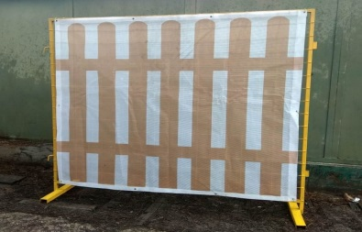  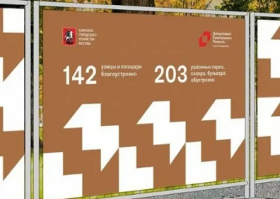 | 2.00 х 1.50 м | 170руб/м2
 | Другие размеры | договорная

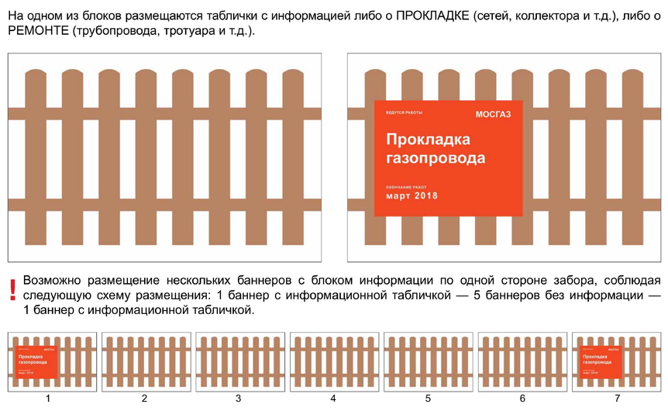
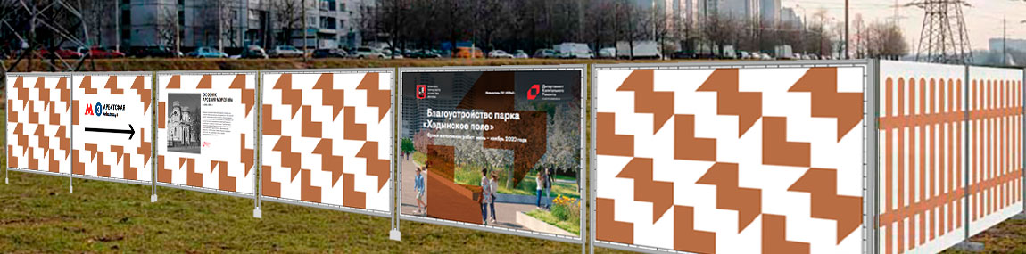
ЗВОНИТЕ ПРЯМО СЕЙЧАС! Получить подробную информацию по ассортименту баннерной сетки, специальным условиям или разместить заказ Вы можете у наших специалистов. Позвоните прямо сейчас по телефону +7 (499) 501 11 14 или на почту info@ggstroymarket.ru

